官网 https://www.raspberrypi.org/
https://www.raspberrypi.org/downloads/
https://www.raspberrypi.org/documentation/

http://bbs.ickey.cn/group-topic-id-35423.html

树莓派2参数

Broadcom BCM2836 900MHz ARM Cortex-A7 四核处理器，带 VideoCore IV 双核 GPU
GPU 提供开放式 GL ES 2.0、硬件加速 OpenVG 和 1080p30 H.264 高端解码
GPU 可以实现 1Gpixel/s、1.5Gtexel/s 或 24GFLOP，并提供纹理过滤和 DMA 基础架构
1GB LPDDR2 SDRAM
HD 1080p 视频输出
复合视频 (PAL/NTSC) 输出
立体声音频输出
10/100 BaseT RJ45 以太网插座
HDMI 1.3 和 1.4 视频/音频插座
3.5mm 4 极音频/复合视频输出插孔插座
4 个 USB 2.0 插座
15 路 MPI CSI-2 连接器，用于 Raspberry Pi 高清摄像机 (775-7731)
15 路显示串行接口连接器
MicroSD 卡插座
从 MicroSD 卡启动，运行 Linux 新操作系统版本
GPIO 和串行总线的 40 引脚管座（与树莓派 1 26 引脚管座兼容）
电源：+5V @ 2A，通过 MicroUSB 插座
尺寸：86 x 56 x 20mm

ARM11采用的是ARMv6架构，而Cortex-A7是基于ARMv7-A架构

系统安装

RPI安装系统可以选择NOOBS来安装，或者直接写系统到TF卡上。可参考官方网页上对应Win/Linux/Mac的具体安装步骤。

NOOBS is an easy operating system installer which contains Raspbian. It also provides a selection of alternative operating systems which are then downloaded from the internet and installed.

NOOBS安装系统
（注意使用NOOBS安装系统一定要连接显示器、鼠标等）
https://www.raspberrypi.org/help/noobs-setup/

第一步是格式化TF卡。
It is best to format your SD card before copying the NOOBS files onto it. To do this:

到SD Association’s的网站（http://www.sdcard.org/）下载SD Formatter 4.0（https://www.sdcard.org/downloads/formatter_4/）。然后安装，格式化你的TF卡。（格式化时，Set "FORMAT SIZE ADJUSTMENT" option to "ON" in the "Options" menu）

格式化完TF卡后，把下载的NOOBS在本地解压，然后把里面所有的文件复制到TF卡根目录下。这样就能把TF卡装到RPI上装系统了。

1.Plug in your keyboard, mouse and monitor cables.
2.Now plug in the USB power cable to your Pi.
3.Your Raspberry Pi will boot, and a window will appear with a list of different operating systems that you can install. We recommend that you use Raspbian – tick the box next to Raspbian and click on Install.
4.Raspbian will then run through its installation process. Note this can take a while.
5.When the install process has completed, the Raspberry Pi configuration menu (raspi-config) will load. Here you are able to set the time and date for your region and enable a Raspberry Pi camera board, or even create users. You can exit this menu by using Tab on your keyboard to move to Finish.

The default login for Raspbian is username pi with the password raspberry.

To load the graphical user interface type startx.

安装镜像系统
（使用镜像直接安装可以连上路由器，获取IP后通过SSH连接进去）

- 直接下载系统镜像。
- 使用Win32DiskImager（http://sourceforge.net/projects/win32diskimager/），将系统镜像写入到TF卡中即可。 （windows下）

Linux下可以使用dd命令把镜像写到TF卡上：
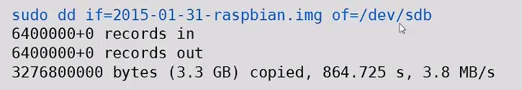

ArchLinux ARM
http://archlinuxarm.org/platforms/armv7/broadcom/raspberry-pi-2

使用U盘安装树莓派系统
https://www.stewright.me/2013/05/install-and-run-raspbian-from-a-usb-flash-drive/

1、将树莓派的系统镜像解压后的IMG文件写入到U盘，这个过程完全和官方写入到SD卡一
样，只不过SD卡换成了U盘。
2、将SD卡格式化为FAT32格式，将U盘的里的所有文件复制到SD卡上（U盘你看到的文件就是/boot文件）。
3、修改SD卡上的cmdline.txt，将
root=/dev/mmcblk0p2
修改为
root=/dev/sda2
4、重新启动树莓派就可以了。
5、还要扩展U盘的大小（不能像扩展SD卡那样使用raspi-config）：
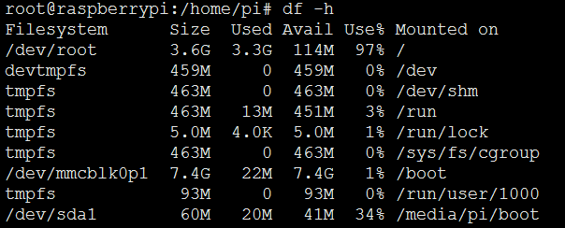
输入 sudo fdisk /dev/sda
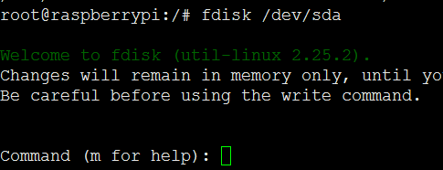
然后输入 p ，你会看到
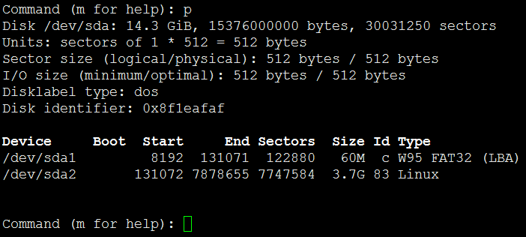
然后我们需要删除分区（请记下sda2的分区情况），接着继续输入命令 d ，
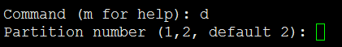
接着输入 2 ，删掉分区
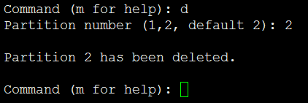

接着我们需要创建一个新的分区，输入 n ，
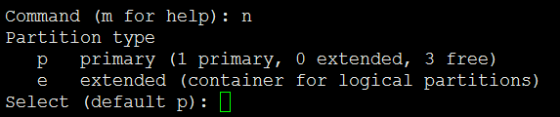
选择primary，输入 p ，
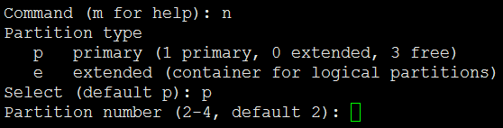
接着选择分区号，输入 2 ，
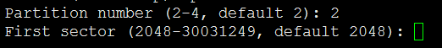
接着会询问第一个扇区的开始地址，输入删除分区2前的那个地址，我这里是 131072 ，
接着是结束扇区的地址，直接按 回车 键，默认会使用最后的扇区地址
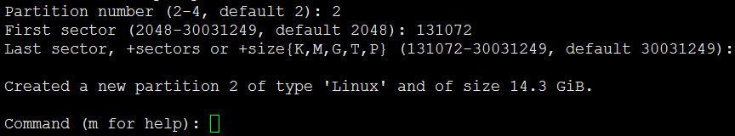
现在输入 w ，保存更改，会出现这样的信息，不用管，直接 reboot 系统。
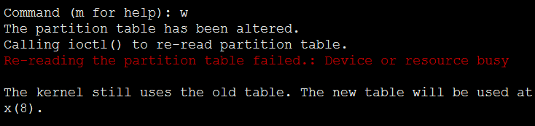

重启完后，我们需要调整分区的大小，输入
sudo resize2fs /dev/sda2
好了之后，重启系统，用 df -h 看看是不是使用了整个U盘的大小。
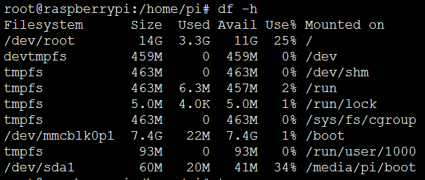
本质就是用SD卡来引导U盘的系统。

树莓派配置

raspi-config是Raspberry PI官方Raspbian镜像自带的一个系统配置工具。
$sudo raspi-config

1.Expand Filesystem
扩展文件系统（默认镜像写入SD卡后，根分区不会使用剩余的SD卡空间，造成空间浪费，运行此选项后会把根分区扩展到整个SD卡，最大效率使用SD卡）按回车即可。

2.Change User Password
改变默认pi用户的密码，按回车后输入pi用户的新密码。

3.Enable Boot to Desktop/Scratch
启动时进入的环境选择
- Console Text console, requiring login(default)
启动时进入字符控制台，需要进行登录（默认项）
- Desktop log in as user 'pi' at the graphical desktop
启动时进入LXDE图形界面的桌面
- Scratch Start the Scratch programming environment upon boot
启动时进入Scratch编程环境，进入后，可以点File->Exit退出，然后在退出过程中按Ctrl+C进入控制台。

4.Internationalisation Options
国际化选项，可以更改默认语言
- I1 Change Locale
语言和区域设置，建议不要改，默认英文就好，因为你要是改为中文，以后使用putty等工具连接PI时，还会遇到一些乱码问题，如果想使用 中文，建议只安装中文字体，这样在图形界面下浏览WEB页面时就能显示中文了。确实想改中文，进入这个选项后按Page Down键把滚动移动到屏幕底部，用空格键选中zh-CN GB2312,zh-CN GB18030,zh-CN UTF-8,然后按回车，然后默认语言选中zh-cn然后回车，记住啊，最好选安装了中文字体再进行这步，安装中文字体的方法：
sudo apt-get update
sudo apt-get install ttf-wqy-zenhei ttf-wqy-microhei
- I2 Change Timezone
设置时区，如果不进行设置，PI的时间就显示不正常。选择Asia（亚洲）再选择Chongqing（重庆）即可。
- I3 Change Keyboard Layout
改变键盘布局，还是不要管它了，按键不对的时候再选吧，一般没事。

5.Enable Camera
启动PI的摄像头模块，如果想启用，选择Enable，禁用选择Disable就行了

6.Add to Rastrack
把你的PI的地理位置添加到一个全世界开启此选项的地图，建议还是不要开了，免得被跟踪。

7.Overclock
超频，建议不要更改，更改后会失去保修，本文不对更改后造成的PI的损毁不负责，更改选项后的后果自负。
None 不超频，运行在700Mhz，核心频率250Mhz，内存频率400Mhz，不增加电压
Modest 适度超频，运行在800Mhz，核心频率250Mhz，内存频率400Mhz，不增加电压
Medium 中度超频，运行在900Mhz，核心频率250Mhz，内存频率450Mhz，增加电压2
High 高度超频，运行在950Mhz，核心频率250Mhz，内存频率450Mhz，增加电压6
Turbo 终极超频，运行在1000Mhz，核心频率500Mhz，内存频率600Mhz，增加电压6

8.Advanced Options
高级设置
- A1 Overscan
是否让屏幕内容全屏显示
- A2 Hostname 在网上邻居或者路由器能看到的主机名称
- A3 Memory Split 内存分配，选择给GPU多少内存
- A4 SSH 是否运行SSH登录，建议开户此选项，以后操作PI方便，有网络就行，不用开屏幕了。
- A5 SPI 是否默认启动SPI内核驱动，新手就不用管了。
- A6 Audio 选择声音默认输出到模拟口还是HDMI口
0 Auto 自动选择
1 Force 3.5mm ('headphone') jack强制输出到3.5mm模拟口
2 Force HDMI 强制输出到HDMI
- A7 Update 把raspi-config这个工具自动升级到最新版本

9.About raspi-config
关于raspi-config的信息。

安装VIM编辑器
真心不习惯VI（或者直接使用nano）
sudo apt-get install vim

设置vim格式，在~目录下面新建.vimrc文件可以实现：
$ cd ~
$ vim .vimrc

set nu
set ruler
set showmode
syntax on

更换国内源（阿里云）

编辑/etc/apt/sources.list文件(需要使用sudo), 在文件最前面添加以下条目(操作前请做好相应备份)

deb http://mirrors.aliyun.com/raspbian/raspbian/ wheezy main non-free contrib rpi
deb-src http://mirrors.aliyun.com/raspbian/raspbian/ wheezy main non-free contrib rpi

保存退出
sudo apt-get update
sudo apt-get upgrade

固件升级
rpi-update

安装开机设置启动命令
$ sudo apt-get install chkconfig

基本信息获取

版本升级
sudo apt-get dist-upgrade

查看firmware信息
uname -a

获取GPU信息
/opt/vc/bin/vcgencmd version

查看RAM信息
free -h

查看硬盘信息
df -h

获取cpu频率
cat /sys/devices/system/cpu/cpu0/cpufreq/scaling_cur_freq

获取树莓派CPU和GPU温度
查看CPU温度（读数除以1000）：
$ cat /sys/class/thermal/thermal_zone0/temp

查看GPU温度：
$ /opt/vc/bin/vcgencmd measure_temp

查看CPU使用率：
$ top (然后按1可以显示详细的CPU使用率)

测试网速

$ wget https://raw.github.com/sivel/speedtest-cli/master/speedtest_cli.py
$ chmod a+rx speedtest_cli.py
$ sudo mv speedtest_cli.py /usr/local/bin/speedtest-cli
$ sudo chown root:root /usr/local/bin/speedtest-cli

$ speedtest-cli
$ speedtest-cli --list
$ speedtest-cli --share
$ speedtest-cli --server

设置静态IP

修改 /etc/dhcpcd.conf ，注意，修改 /etc/network/interfaces 是没用的。
在最后添加
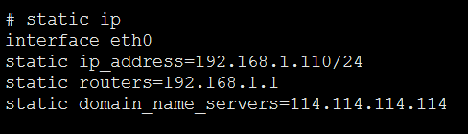

设置SSH

SSH服务默认是启动的，可通过命令来禁止
sudo raspi-config

设置NTP

1. 默认NTP已经装好
2. 修改/etc/ntp.conf
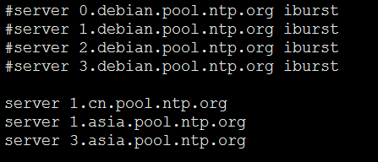
server 1.cn.pool.ntp.org
server 1.asia.pool.ntp.org
server 3.asia.pool.ntp.org
3.重启ntp
4.看自己的时区对不对 date -R
5.如果不对的话运行 tzselect 选择自己的时区
6.cp /usr/share/zoneinfo/Asia/Shanghai /etc/localtime

如果想将时间设为UTC时间（即0时区），只要将/etc/localtime删掉即可。

设置VNC

推荐安装 TightVNC :
sudo apt-get install tightvncserver

接着运行 TightVNC 服务，首次允许会提示输入你的密码:
tightvncserver

Start a VNC server from the terminal: This example starts a session on VNC display one (:1) with full HD resolution:
vncserver :1 -geometry 1920x1080 -depth 24

X会话默认从0开始，如果你输入0的话你会得到错误。
Note that since by default an X session is started on display zero, you will get an error in case you use :0.

由于现在有2个X会话运行，会造成资源的浪费，建议把会话0的显示管理给停止。
Since there are now two X sessions running, which would normally be a waste of resources, it is suggested to stop the displaymanager running on :0 using
service lightdm stop

然后你可以在自己的电脑运行VNC Viwer来连接上去了。(Linux可以安装xtightvncviewer)

设置开机自动启动：

需要在/etc/init.d/中创建一个文件。例如vncboot：
$ sudo vim /etc/init.d/vncboot

内容如下：
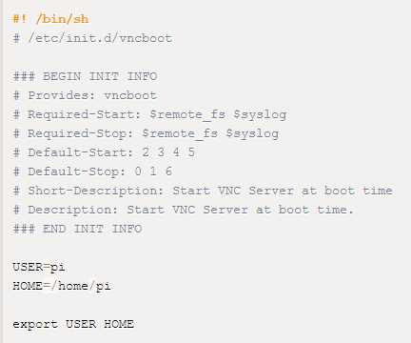
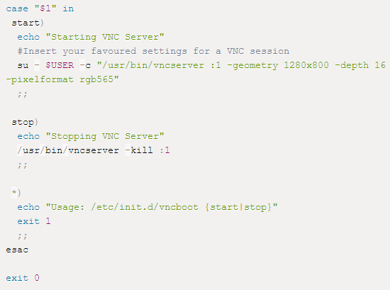

注：少数玩家默认用户不是pi的请自行更改USER变量

然后给tightvncserver文件加执行权限，并更新开机启动列表。
$ sudo chmod 755 /etc/init.d/vncboot
$ sudo update-rc.d vncboot defaults

手工启动与参数:
tightvncserver -geometry 800x600 :1

特殊的0号控制台
0号控制台就是连接真实显示器真正输出图像的那个桌面。
对于VNC客户端，不输入端口号登录，默认就登录到0号控制台，方便。
但是因为0号是真正的桌面，所以和开机启动桌面环境，或者自己用startx命令，都存在啰嗦的冲突。
到头来是个麻烦。因此自动启动的配置教程中，一律使用1号控制台。

搭建SMB

sudo apt-get update
sudo apt-get install samba

配置
sudo cp /etc/samba/smb.conf /etc/samba/smb.conf.backup
sudo vim /etc/samba/smb.conf

找到Authentication那一段
把security = user那一行的注释去掉；

找到Share Definitions那一段
把[homes]下面的read only = yes 改为 no；
保存退出

添加用户并输入密码：
sudo pdbedit -a -u pi

重启samba
sudo /etc/init.d/samba restart

使用文件浏览器打开ip地址\\192.168.1.110\pi (ip地址改为树莓派IP地址)，输入用户密码，则可以访问树莓派home目录。
在windows网络中你会发现多了台电脑RASPBERRYPI，以后直接点击即可访问树莓派存储器,或在windows开始菜单中运行打开\\RASPBERRYPI.

搭建NFS

树莓派作为NFS客户端，个人电脑作为NFS服务器端
下面是服务器端的配置

安装NFS:
$ sudo apt-get install nfs-kernel-server (ubuntu)
$ yum install nfs-utils rpcbind (fedora)

设置共享配置文件（还要设置权限为777）:
$ vim /etc/exports
#共享路径 客户端列表（NFS共享参数）
/home/nfs *(rw,sync,no_root_squash)

保存退出，并重启nfs

树莓派输入下面命令就能挂载了：
$ mount -t nfs 192.168.1.100:/home/nfs /mnt
$ umount /mnt

搭建Apache

$ sudo apt-get install apache2
$ sudo /etc/init.d/apache2 start

www目录在/var/www/下
可以通过：sudo vi /etc/apache2/ports.conf修改监听端口号

安装php模块
$ sudo apt-get install php5 libapache2-mod-php5

（推荐使用NGINX）

搭建NGINX

$ sudo apt-get install nginx
$ sudo /etc/init.d/nginx start

默认的www目录在/usr/share/nginx/www
树莓派的在/var/www/html下

修改监听端口，编辑/etc/nginx/site-enabled/default
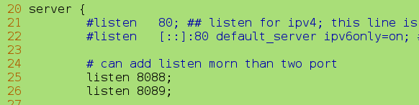

安装php、mysql模块
$ sudo apt-get install php5 php5-fpm php5-cli php5-curl php5-gd php5-mcrypt php5-mysql mysql-server

设置：
$ cd /etc/nginx
$ sudo vim sites-enabled/default

找到 index index.html index.htm;
添加index.php，如下：
index index.php index.html index.htm;

向下找到如下的内容：
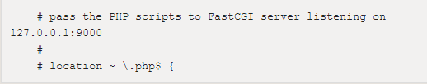

去掉注释，如下：
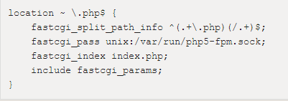

总体是这样的：
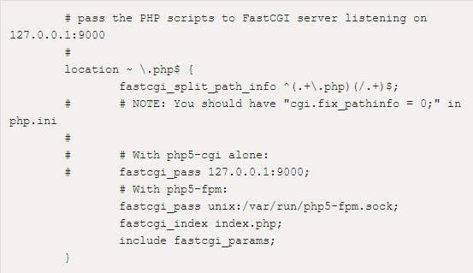

然后重启nginx

测试php

编辑index.php：
<?php echo phpinfo(); ?>
保存到/usr/share/nginx/www/下

Nginx HTTPS

自己制作SSL证书
假设域名为www.rpi.com

1.创建证书的key
# openssl genrsa -out key.pem 1024

2.创建证书，注意这里的common name应该填你的server name
要填很多东西 一个个看着写吧（可以随便，毕竟这是自己生成的证书）
# openssl req -new -key key.pem -out request.pem
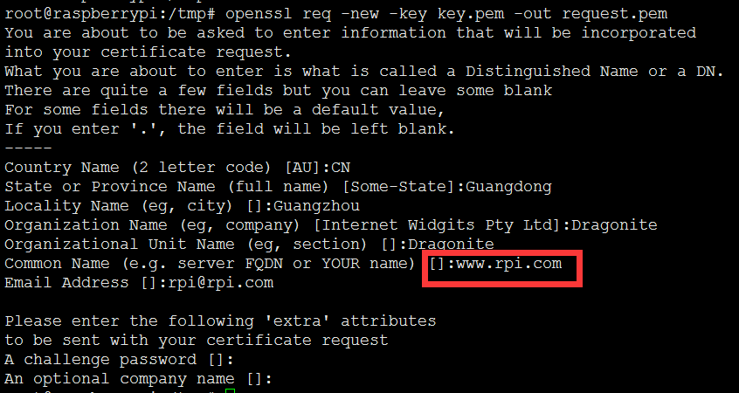

3.最后根据这2个文件生成crt证书文件
这里30是证书有效期为30天
# openssl x509 -req -days 30 -in request.pem -signkey key.pem -out certificate.pem

最后使用的是key和certificate文件。
在需要使用证书的nginx配置文件的server节点里加入以下配置就可以了。
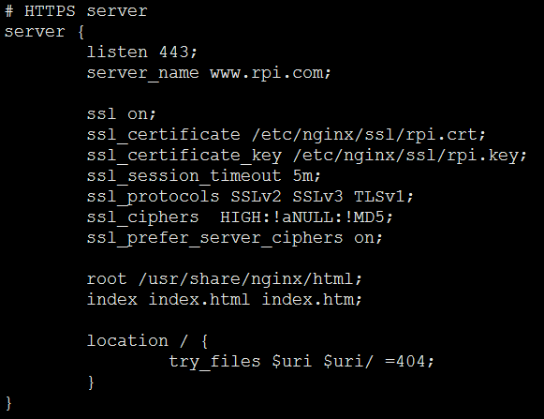

花生壳DDNS

# apt-get install autoconf

树莓派音乐播放器
$ sudo apt-get install mplayer
$ sudo mplayer 1.mp3

也可以播放在线流媒体：
mplayer url

调整音量大小：
$ alsamixer

播放视频
树莓派上可以播放 H264 和 mp4 等视频格式，1080p也没问题，因为这种格式的文件有硬件加速。
首先安装 安装 omxplayer ，这是一个命令行的播放器：
sudo apt-get install omxplayer

然后就可以播放了，当然需要通过 HDMI 连接到显示器看：
omxplayer -o hdmi /path/to/filename.mp4
-o hdmi 表示音频直接通过 HDMI 播放，播放时按左右箭头快进、按 q 退出。

安装CSI摄像头

安装图：
1、找到 CSI 接口(CSI接口在以太网接口旁边)，掀起深色胶带。
2、拉起 CSI 接口挡板。
3、拿起你的摄像头模块，将贴在镜头上的塑料保护膜撕掉。确保黄色部分的PCB(有字的一面)是安装完美的（可以轻轻按一下黄色的部分来保证安装完美）。
4、将排线插入CSI接口。记住，有蓝色胶带的一面应该面向以太网接口方向。同样，这时也确认一下排线安装好了之后，将挡板拉下。
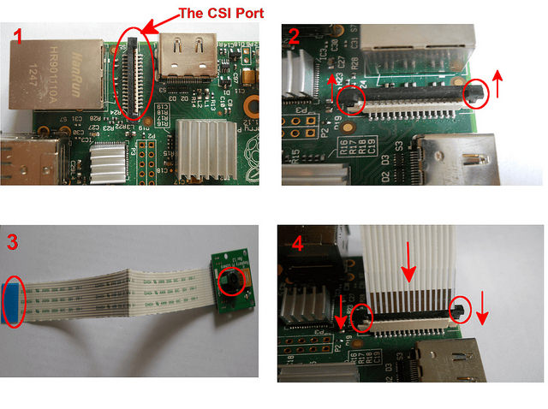

sudo apt-get update
sudo apt-get upgrade
sudo raspi-config

移动光标至菜单中的 "Enable Camera（启用摄像头）"，将其设为Enable（启用状态）。完成之后重启树莓派。
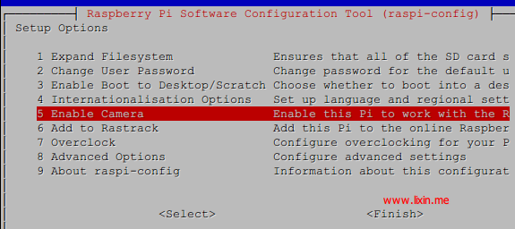

拍照：
$ raspistill -o test.jpg -t 2000
这句命令在2000ms后拍摄一张照片

$ raspistill -o image.jpg -rot 180

raspistill常用的参数

-v：调试信息查看。
-w：图像宽度
-h：图像高度
-rot：图像旋转角度，只支持 0、90、180、270 度
-o：图像输出地址，例如image.jpg，如果文件名为“-”，将输出发送至标准输出设备
-t:获取图像前等待时间，默认为5000，即5秒
-tl：多久执行一次图像抓取。

raspiyuv 工具用法差不多，只不过拍摄得到的是一张未处理过的raw图像。

拍视频：

想要用摄像头模块拍一段视频的话，可以从命令行运行 raspivid 工具。下面这句命令会按照默认配置(长度5秒，分辨率1920x1080，比特率 17MBPs)拍摄一段视频。
$ raspivid -o mykeychain.h264

如果你想改变拍摄时长，只要通过 "-t" 选项来设置你想要的长度就行了（单位是毫秒）。
$ raspivid -o mykeychain.h264 -t 10000

使用 "-w" 和 "-h" 选项将分辨率降为 1280x720...
$ raspivid -o mykeychain.h264 -t 10000 -w 1280 -h 720

raspivid 的输出是一段未压缩的 H.264 视频流，而且这段视频不含声音。为了能被通常的视频播放器所播放，这个 raw 的 H.264 视频还需要转换。可以使用 gpac 包中所带有的 MP4Box 应用。

在 Raspbian 上安装 gpac，输入命令：
$ sudo apt-get install -y gpac

然后将这段 raw 的 H.264 格式的视频流转换为每秒30帧的 .mp4 格式视频：
$ MP4Box -fps 30 -add keychain.h264 keychain.mp4

通过网络输出：

sudo apt-get update
sudo apt-get install vlc
sudo raspivid -o - -t 0 -w 640 -h 360 -fps 25|cvlc -vvv stream:///dev/stdin --sout '#standard{access=http,mux=ts,dst=:8090}' :demux=h264

在电脑端，无论是Windows，Linux还是OSX，或者安卓机器，只要能安装VLC，现在就可以打开VLC，然后打开媒体-》网络串流-》输入http://PI的IP地址:8090查看实时不卡的网络监控了。

第一行是更新软件数据库
第二行是安装vlc
第三行是使用PI官方的raspivid捕获视频工具把视频流输出到vlc，通过vlc转码成h264网络视频流通过http协议以ts的形式封装，然后输出到8090端口，用这个当监控只要网络稳定绝对不卡。

看到以下窗口就说明开始正常输出内容了。然后在其它VLC客户端打开网络串流就行了。
还有哦。摄像头模块工作的时候那个红色的灯会一直亮，嘿嘿，要想禁用它的话
sudo nano /boot/config.txt
然后加入一行
disable_camera_led=1
按Ctrl+X按Y保存退出就行了。

（延时比较大）

或者

服务器A，地址192.168.1.12，执行命令nc -l 5009 | mplayer -fps 30 -cache 3000 –

服务器B，地址192.168.1.13， 执行命令raspivid -t 999999 -o – | nc 192.168.1.12 5009

http://blog.csdn.net/maoxiang/article/details/17848497
http://bbs.ickey.cn/group-topic-id-35437.html

USB摄像头

要检查你的摄像头是否可以被树莓派检测到，将它插入到树莓派的USB口中，然后输入下面的命令。
$ lsusb

另外一个可以检查摄像头是否被树莓派支持的方法是检查/dev目录。如果有/dev/video0，那么这暗示树莓派支持你的摄像头。

摄像头信息
$ apt-get install libv4l-0 libv4l-dev libv4lconvert0 libwebcam0 libwebcam0-dev motion v4l-conf v4l-utils
$ v4l-info
$ v4l2-ctl --all

要想拍摄照片，你要安装fswebcam，这是一款小型摄像头程序。
$ sudo apt-get install fswebcam
安装完成后，在终端中运行下面的命令来抓去一张来自摄像头的照片：
$ fswebcam --no-banner -r 640x480 image.jpg

好像不行

用motion
http://blog.csdn.net/u011303443/article/details/52518369
用motion要慢慢调参数
http://www.lavrsen.dk/foswiki/bin/view/Motion/MotionGuide

http://blog.csdn.net/Paul_C_V/article/details/45012937

mjpg-streamer
http://blog.csdn.net/paul_c_v/article/details/45016059

Python和OpenCV
http://python.jobbole.com/81106/

$ sudo apt-get install build-essential cmake pkg-config
$ sudo apt-get install libjpeg-dev libtiff5-dev libjasper-dev libpng12-dev
（这一步有问题）
$ sudo apt-get install libgtk2.0-dev

SDL2
https://www.libsdl.org/projects

http://raspberrypi.stackexchange.com/questions/37096/sdl2-performance

#tar -xvf SDL-xxx.tar.gz
解压后看里面的doc文件夹下有rpi的安装说明

首先安装一些必要的库：
$ sudo apt-get update
$ sudo apt-get upgrade
$ sudo apt-get install build-essential libfreeimage-dev libopenal-dev libpango1.0-dev libsndfile-dev libudev-dev libasound2-dev libjpeg8-dev libtiff5-dev libwebp-dev automake

$ tar zxvf SDL2-XXX.tar.gz
$ cd SDL2-XXX && mkdir build && cd build
$ ../configure --disable-pulseaudio --disable-esd --disable-video-mir --disable-video-wayland --disable-video-x11 --disable-video-opengl
$ make -j4
$ sudo make install

.configure --disable ...
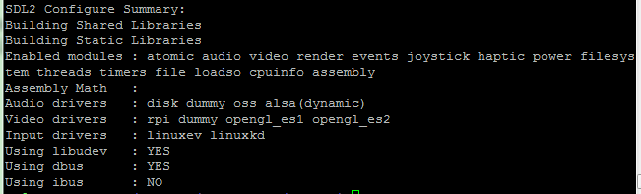

.configure
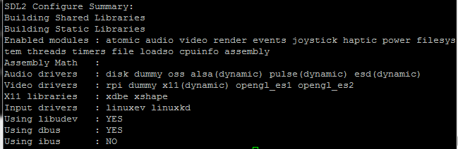

没装库，直接编译
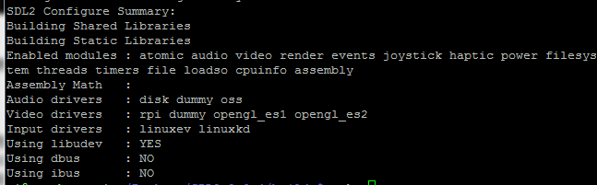

上面的配置选项确保SDL2是用OpenGL ES来编译的，任何SDL程序将会在全屏下进行运行，在树莓派下X窗口会有很多的问题。从好的方面说，你可以直接在文字命令行下直接启动你的应用程序或游戏，而不用运行X服务器。如果你希望能从LXDE桌面启动你的程序，你的程序将运行在全屏下。

头文件在 /usr/local/include/SDL2
库文件在 /usr/local/lib

要添加库文件的路径，编辑.bashrc，添加
export LD_LIBRARY_PATH=$LD_LIBRARY_PATH:/usr/local/lib

运行没画面显示，原因未知，可能要接外置显示才行吧，我用vnc是没有画面出来的。

串口通信

RPI上的TXD和RXD可以和USB转TTL相接进行终端通信，把我们TTL板子上的
GND->GND
RXD->GPIO 14(TXD)
TXD->GPIO 15(RXD)

注意:TXD连接的是RXD，不要接成一样的。
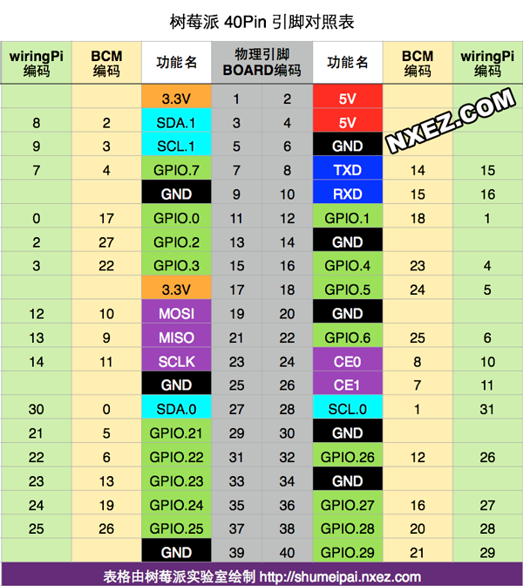

RPI上的UART串口默认为ttyAMA0，波特率115200,8位数据位，1位停止位，无校验，无流量控制。配置文档的位置在 /boot/cmdline.txt

secureCRT设置终端为VT100模式，UTF-8编码后就不会乱码了，选用质量好一些的USB转TTL板，如果还是有乱码，重启几次吧。

如果是USB转232串口的话，终端名字是/dev/ttyUSB的。

如果你想使用串口UART和其它模块进行通信，而不是终端控制，你需要做一下修改。
修改/boot/cmdline.txt
$ sudo vim /boot/cmdline.txt

删除红色部分
dwc_otg.lpm_enable=0 console=ttyAMA0,115200 kgdboc=ttyAMA0,115200 console=tty1 root=/dev/mmcblk0p2 rootfstype=ext4 elevator=deadline rootwait

最终变为
dwc_otg.lpm_enable=0 console=tty1 root=/dev/mmcblk0p2 rootfstype=ext4 elevator=deadline rootwait

未完待续

树莓派GPIO

http://blog.mangolovecarrot.net/tags/%E6%A0%91%E8%8E%93%E6%B4%BEGPIO%E5%85%A5%E9%97%A8%E7%B3%BB%E5%88%97/

树莓派串口
sudo apt-get install python-serial

主流编程语言的树莓派GPIO开发库：
C/C++：WiringPi、BCM2836 C Library
Python：RPI.GPIO

树莓派的输出电流限制：约50mA MAX（全部针脚）、16mA MAX/pin（单个针脚）

